1 мая 2023 года в рамках проекта «Культура для школьников» стартует ежегодная патриотическая акция «Летопись сердец», которая в этом году посвящена сценическому искусству в годы Великой Отечественной войны.
Театры нашей страны во время Великой Отечественной войны создавали фронтовые бригады, собирали средства для нужд армии
и поддерживали моральный дух тех, кто работал в тылу.
В рамках акции подготовлены видеоролики с историями о том, как
театральное искусство помогало выжить и как сами театры выживали вто далекое военное время.
С 1 по 10 мая школьникам будет предложено опубликовать свои творческие работы в трех номинациях:
- школьный театр (сцена или спектакль на тему Великой Отечественной войны),
- вокал (песни того военного времени),
- танец (военно-патриотическая тематика) с хештегом#9маякдш в социальной сети «ВКонтакте».
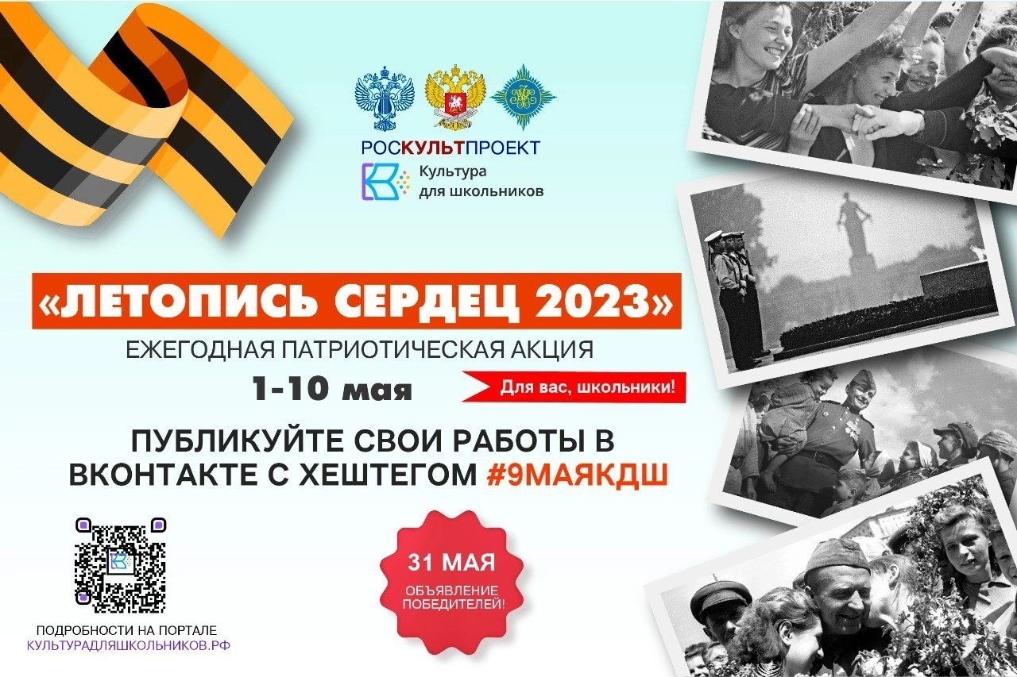
Тридцать лучших работ будут опубликованы на портале Культурадляшкольников.РФ, а их авторы отмечены сертификатами
и памятными подарками от проекта.

